
ТЕХНИЧЕСКИ УНИВЕРСИТЕТ – ВАРНА
Факултет по изчислителна техника и автоматизация
Катедра „Софтуерни и интернет технологии“
Курсов проект
по дисциплината „Обектно-ориентирано програмиране (2 част)”
на тема: „Библиотека”
Вариант №1
Изготвил: Александър Юриев Станков | Проверил:
Факултетен номер: 23621614 | преп. инж. Велислав
Николай Веселинов Георгиев | Колесниченко
Факултетен номер: 23621689
Специалност: СИТ
Група: 2
2026
Съдържание
I. Задание на проекта 4
II. Анализ на проблема 5
1. Функционални изисквания 5
2. Проучване и избор на технологии за реализация на системата 6
2.1. Програмен език и система за управление на програмни библиотеки 6
2.2. Графичен интерфейс 6
2.3. База от данни 6
2.4. Слой за работа с база от данни 6
2.5. Хеширане на чувствителни данни 7
2.6. Регистриране на събития 7
2.7. Автоматични тестове 7
3. Структура на проекта 7
4. Дефиниция на модулите в системата 7
III. Проектиране на системата 8
1. Проектиране на отделните модули 8
1.1. База от данни 8
1.2. Графичен потребителски интерфейс (GUI) 9
1.3. Бизнес логика 10
1.4. Достъп и сигурност до системата 11
2. UML диаграми 12
2.1. Case Diagram 12
2.2. Class diagram 13
2.3. Sequence диаграми 14
3. Концептуален модел на база от данни 16
IV. Реализация на системата 17
1. Реализация на база от данни 17
2. Реализация на слоя за работа с базата данни 18
3. Реализация на бизнес логика и графичен интерфейс 19
3.1. Графичен интерфейс 20
3.2. Бизнес логика 20
4. Реализация на модул за регистриране на събития в системата 22
V. Тестови резултати 22
1. JUnit tests 22
2. Функционални тестове 23
3. Интеграционни тестове 23

Задание на проекта
Да се разработи информационна система - Библиотека. Програмата съхранява и обработва данни за книги и читатели. Системата позволява множествен достъп. Системата поддържа два вида потребители администратор и клиенти (оператори и читатели) с различни роли за достъп до функционалностите в системата.
Операции за работа с потребители:
- Създаване на оператори от администратор;
- Създаване и отписване на читатели от оператор;
- Формуляр за създаване на читателски профил;
- Отдаване на книги.
Системата поддържа операции за работа с книги:
- Добавяне на нови книги (Инвентарен номер, заглавие, автор, жанр…);
- Заемане на книги (различно ниво на сигурност при заемането на книги (читалня, изнасяне));
- Връщане на книга;
- Бракуване на повредени книги;
- Архивиране на стари издания (ползвани само в читалня).
Системата поддържа справки за:
- Подадени формуляри (дата, статус, съдържание на формуляра);
- Книги (Състояние на книгата, информация за книгата);
- Потребители (дата на одобрение, списък с книги, потребителска информация);
- Рейтинг на потребителите (лоялни и нелоялни читатели).
Системата поддържа Известия за събития:
- Заявка за откриване на читателски профил;
- Известяване за необходимост за архивиране на книга;
- Просрочване връщането на книги.

Анализ на проблема

Функционални изисквания
Системата трябва да отговаря на долуописаните функционални изисквания:
- Да осигурява влизане в системата с потребителско име и парола (user authentication).
- Да осигурява контролиран достъп до функциите на системата, зависимост ролята, определена на потребителя.
- Да създава, обновява и изтрива информация за администраторски профили.
- Да създава, обновява и изтрива информация за операторски профили.
- Да представя всички формуляри за читателски профили в системата.
- Да одобрява чакащи формуляри за читателски профили.
- Да представя информация за потребителя и списъка със заети книги.
- Да проследява рейтинг на потребителя.
- Да създава, управлява и изтрива книги, регистрирани в системата.
- Да създава, управлява и изтрива атрибути на книга.
- Да създава, управлява и изтрива физически екземпляри на книги, регистрирани в системата.
- Да представя всички физически екземпляри, регистрирани в системата.
- Да предоставя различен достъп на заемане на физически екземпляри (Книгата може да бъде използвана само в читалнята или се предоставя възможност за изнасяне на екземпляра извън библиотеката).
- Да архивира стари издания на физически екземпляри.
- Да бракува повредени екземпляри.
- Да предоставя физически екземпляри на книги на одобрени читатели.
- Да проследява състоянието на предоставени физически екземпляри на книги.
- Да обновява статуса на физически екземпляр като „Налична“ при връщането на книгата в библиотеката.
- Да проследява уговорени срокове за връщане на книга и наказване на читателя при нарушение на условията.
- Да известява администратори и оператори за новополучени формуляри за читателски профили.
- Да известява администратори и оператор за необходимост от архивиране на книга.
- Да известява администратори и оператор за просрочени срокове за връщане на книга.

Проучване и избор на технологии за реализация на системата

Програмен език и система за управление на програмни библиотеки
Системата е реализирана чрез принципите на обектно-ориентирано програмиране. За разработването на програмата е използван програмния език Java, който е създаден за разработването на обектно-ориентирани приложения.

Езикът има голямо разнообразие от библиотеки за подобряване и разширяване способностите на приложението. За управлението и интеграцията на външни библиотеки е използван управленческия инструмент Maven.

Графичен интерфейс
Графичният интерфейс е създаден с библиотеката JavaFX. Библиотеката позволява за изграждане на десктоп приложения, което предоставят удобно използване на системата в графични операционни системи.

База от данни
За бази от данни са избрани MySQL и H2.
MySQL е предпочетена за основна база от данни, която да съхранява информацията на системата. Базата е предпочетена заради няколко фактора:
- Лекота и скорост,
- Стабилност,
- Лесна и бърза инициализация,
- Висока ефективност при четене на данни,
- Удовлетворява минималните нужди на програмата.

Бази от данни като PostgreSQL и Oracle Database, които предоставят разширени функционалности и инструменти, които позволяват за по-сложна обработка на информация. Те не бяха избрани за реализация, заради архитектурата на приложението, която не се нуждае от толкова комплекси операции.

H2 е избрана за реализиране на СУБД в тестова среда. Възможността ѝ да бъде заредена в оперативната памет, позволява за лесно създаване на среда, в която да се изпълнят автоматичните тестове на системата.

Слой за работа с база от данни
За осъществяване на връзката между приложението и базата от данни са използвани JDBC (Java Database Connectivity).
За манипулация на данни е избран Hibernate ORM. Технологията позволява за използването на единен механизъм за управление на данни, който работи на различни видове СУБД. Библиотеката позволява за лесно извличане, създаване, обновяване и изтриване на обекти в базата, без разработване на SQL скриптове. За по-сложни заявки, технологията използва собствен език за заявки, който се превежда в нужния диалект, използван от определената база от данни. С помощта на Jakarta Persistence API (JPA), улеснява управлението на таблиците в релационната база от данни. Hibernate също позволява за синхронизацията на обектите между оперативната памет и базата.

Хеширане на чувствителни данни
За гарантиране сигурността на чувствителните данни (като потребителски пароли), в системата се използва криптографска хеш функция. Паролите не се съхраняват в чист вид, а като необратими хеш стойности, което предотвратява разкриването им дори при неоторизиран достъп до базата от данни. Spring Security Crypto предоставя инструменти за хеширане на паролите и проверка за съвпадение на дадена парола, при влизане в системата.

Регистриране на събития
Log4J предоставя нужните функции за регистриране на събития в стандартния изход на програмата или текстови файл. Така може по-лесно да се проследи работата на системата и откриване на грешки по време на изпълнение на системните изисквания.

Автоматични тестове
JUnit позволява за създаване на автоматични функционални и интеграционни тестове. Библиотеката също предоставя инструменти, които позволяват да лесно настройване на тестовата среда, нужна за оптималното изпълнение на автоматични тестове.

Структура на проекта
За архитектурен модел на системата е избран Model-View-Controller (MVC). Този подход позволява декомпозиция на приложението на отделни слоеве, което разграничава отговорностите между логиката на данните, потребителския интерфейс и контролните механизми. По този начин се гарантира по-добра четимост, лесна поддръжка и възможност за независимо тестване на отделните компоненти. Последователността на работа в модела гарантира изпълнението на функционалностите на програмата и актуална обратна връзка с потребителя.

Дефиниция на модулите в системата
Системата съдържа следващите модули:
- Views – Съдържа файловете, определящи графичния интерфейс на програмата. В модула е реализирана логика за зареждане на различните потребителски прозорци.
- Controllers – Съдържа логиката, която се изпълнява при работа с контролите на потребителския интерфейс.
- Models – Съдържа класовете, които дефинират структурата на обектите. Тези класове представляват данните, които се съхраняват в базата от данни.
- Config – Този модул капсулира логиката по първоначалното изграждане на схемата (таблиците) в базата данни и конфигурирането на Hibernate ORM рамката. Той отговаря за управлението на жизнения цикъл на връзката, дефинирането на обекта за сесии и предоставянето на нови сесии за изпълнение на заявки. По този начин се автоматизира преходът между обектите в Java и записите в релационната база данни.
- Exceptions – Дефинира изключения, използвани в реализацията на бизнес логиката.
- Repository - Дефинира логиката за достъп до данните чрез изпълнение на стандартни CRUD операции и специфични заявки към базата от данни, реализирани чрез Hibernate.
- Util – Дефинира логика за обработка, която е независима от интерфейса и базата данни. Той включва компоненти за стриктна валидация на, изпълнение на специфични бизнес алгоритми и осигуряване на консистентност при манипулирането на информация.
- Services – Съдържа класовете, изпълняващи бизнес логиката. Този слой позволява за контролиране на достъпа до логиката за работа с базата от данни и бизнес логиката от контролерите, което позволява за слаба свързаност между контролерите и алгоритмите, използвани в системата.

Проектиране на системата

Проектиране на отделните модули

База от данни
При проектиране на базата от данни, възможните входни и изходни данни бяха анализирани и разграничени в отделни таблици. За да може информацията да бъде прочетена и записана в релационна база от данни, таблиците и техните колони са определени, както и техните първични и външни ключове. Така таблиците са преведени в трета нормална форма. За да може различни записи да са свързани с други записи, таблиците имат изградени релации по следните критерии:
- Един потребител в системата може да има само една комбинация от потребителско име и парола за вход в системата,
- Потребителските данни и данните за вход в системата са отделени. По този начин може да използваме данните за вход, само при влизане в системата, докато потребителските данни могат да бъдат самостоятелно визуализирани в системата,
- Един читател може да има само една читателска форма,
- Един атрибут на книга (автор, жанр, издател), може да бъде атрибут на повече от една книга,
- Може да има повече от един физически екземпляр на една книга в библиотеката,
- Един читател може да наеме повече от един физически екземпляр в дадено време,
- Един читател може да има история за наемане на повече от един екземпляр.
С тези критерии може да се гарантира правилната обработка на данните по време на работа на бизнес логиката и при записването или четенето им от базата от данни.

Графичен потребителски интерфейс (GUI)
За постигането на оптимално потребителско изживяване, графичният интерфейс предлага различни екрани, които да предоставят графично представяне на данните и възможните действия за манипулиране на информацията. Различните екрани са разделени на първични (или основни) и вторични, зависимост информацията, която е представена на потребителя.
Първични екрани са тези, които представят възможност за изпълнение на основната бизнес логика. Тези екрани обикновено визуализират таблици с информация за определена таблица в базата от данни. Тези таблици дават възможност за избор на единични записи и позволява за тяхното индивидуално редактиране или изтриване от базата.
Първичните екрани са следните:
- Екран за вход в системата,
- Екран за създаване на нова форма за читател,
- Начален екран за администраторите и операторите. Там те имат възможност да преглеждат известията и да достигнат до други първични екрани,
- Екран за преглед на инвентара на библиотеката,
- Екран за преглед на регистрираните книги,
- Екрани за преглед на атрибути на книги – автори, жанрове, издателства,
- Екран за преглеждане на историята на отдаване на екземпляри на одобрени читатели,
- Екран за преглеждане на всички одобрени и неодобрени читатели,
- Екран за преглед на всички форми за читатели,
- Екран за преглед на регистрираните администратори. Този екран е достъпен само за администраторите,
- Екран за преглед на регистрираните оператори. Този екран е достъпен само за администраторите,
Вторичните екрани са дъщерни екрани на основните екрани. Тези екрани предоставят възможност за, създаване на записи, редакция на информация, преглед на определен запис или изтриване на данни. Манипулацията на данни се постига чрез текстови полета и падащи списъци. По този начин потребителите, в случая администратори и оператори, може да преглеждат, създават, редактират или изтриват данни от СУБД.
Вторичните екрани са следните:
- Екран за преглед на данните на влязъл потребител в системата,
- Екрани за създаване, редактиране и изтриване на атрибути на книга,
- Екрани за създаване, редактиране и изтриване на книги,
- Екран за добавяне на копия от книги в инвентара на библиотеката,
- Екран за създаване на запис за отдаване на книга на одобрен читател,
- Екран за преглед на запис за отдаване на книга на одобрен читател. Екранът дава възможност за изпълнение на бизнес логика за връщане на книга обратно в библиотеката,
- Екран за преглед, редактиране и изтриване на читатели,
- Екран за преглед и одобряване на читателски форми,
- Екрани за създаване, редактиране и изтриване на администратори. Този екран е достъпен само за администратори,
- Екрани за създаване, редактиране и изтриване на оператори. Този екран е достъпен само за администратори.

При нуждата за допълнително действие от потребителя, потвърждаване на изпълнено действие или уведомление за възникнала грешка, системата ще покаже диалогов прозорец с кратка информация и възможни действия.

Бизнес логика
За имплементиране на бизнес логиката, системата е разделена на няколко слоя. По този начин се постига спазването на правилните практики за писане на код, който може да бъде лесно четен и поддържан. Разделянето на слоевете помага за следването на S.O.L.I.D принципите, поддържането на ниска свързаност между различни класове и достигането на висока кохезия на модулите.
Бизнес логиката и логиката за работа с база от данни е разделена на два слоя: сервизен слой (Service layer) и слой за работа с хранилище (Repository layer).

Слой за работа с хранилище (Repository layer)
Слоят за работа със СУБД съдържа няколко класа, които изпълняват както основните CRUD („Create, Read, Update, Delete“ или „Създаване, Четене, Обновяване, Изтриване“) операции, така и по-специфични заявки и операции, изискващи транзакции и определена последователност на изпълнение. С отделянето на класовете за работа с база от данни, кодовата база позволява:
- Лесна интеграция в основната бизнес логика,
- Лесно добавяне на нови заявки и сложни операции,
- Лесно проследяване на грешки породени от: неправилно записани заявки, грешки по време на изпълнение на транзакции или други изключения по време на работа със СУБД.
За изпълнение на основните CRUD операции е определен параметризиран клас (generic class). По този начин може бързо да се създаде, прочете, промени или изтрие запис, без изрично създаване на клас, който специално да изпълнява действията за определен тип данни.
За по-специфичните заявки и операции, таблиците имат специфични класове, които имплементират нужната логика и могат да бъдат извикани от сервизния слой.

Сервизен слой (Service layer)
Сервизният слой отговаря за обработката на данните преди извикването на слоя за работа с хранилището. Кодът, който изгражда сервизният слой, е основната бизнес логика на системата. Сервизният слой също съдържа методи за извикване на слоя за работа с хранилището. По този начин се гарантира контрол над работата с базата от данни.
Всяка таблица в базата има отделен клас за обработка на данните. Така може да се имплементират проверки, които да предотвратят неправилната работа на системата, и да гарантират оптималното състояние на обектите, преди да бъдат изпратени на следващ етап от бизнес логиката.
Сервизният слой е междинен слой между слоя за работа с хранилището и слоя за работа с графичния интерфейс. Това дава гъвкавост на кода и позволява за лесна интеграция на с други интерфейси. Друга полза от сервизния слой е контролът над логиката, която е достъпна на потребителя. Слоят работи като фасада, която предоставя единствено методите, които потребителят може да използва.

Достъп и сигурност до системата
Системата предоставя множествен достъп. Това изисква контрол над достъпа на данни и гарантиране сигурността на чувствителни данни.
Системата категоризира потребителите в следните роли:
Роля | Ниво на достъп | Описание | Възможни действия
Неодобрен читател (Unapproved reader) | Ниско | Читател, който не е одобрен в системата. | Няма достъп до системата. Може само да изпрати нова форма за читателски профил.
Одобрен читател (Reader) | Ниско | Читател, който е одобрен в системата. | Може само да получава известия за просрочване на дата на връщане на книга
Оператор (Librarian) | Средно | Оператор (или библиотекар), който може да изпълнява основните действия на системата. | Управлява книги, инвентар, отдаване и връщане книги в системата. Управлява читатели и одобрява читателски форми.  Получава известия за различни събития в системата.
Администратор (Administrator) | Високо | Администрира има достъп до всички възможности на системата. | Има същия достъп, както оператора. Управлява администратори и оператори в системата.

Всеки потребител, освен неодобрените читатели, могат да влязат в системата с уникална комбинация от потребителско име и парола. Паролата е хеширана, за да предотврати злонамерения достъп в системата.

UML диаграми

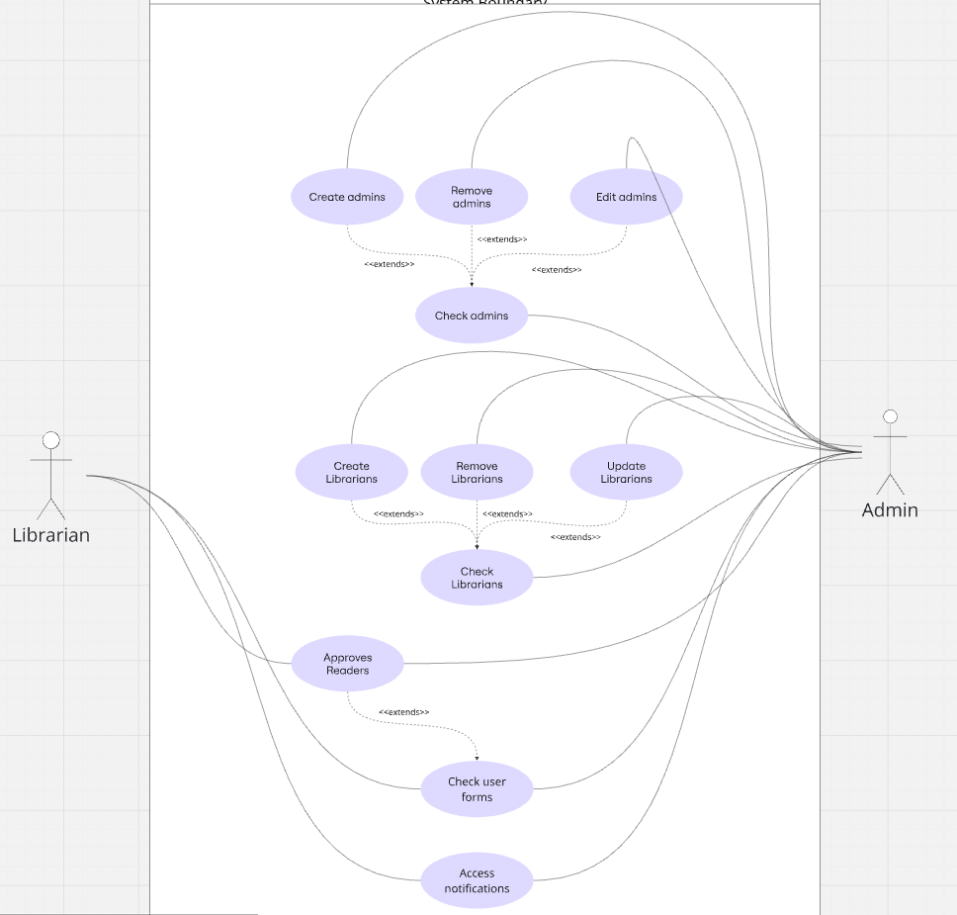
Case Diagram
Фигура 1: Case диаграма за управление на потребители в системата

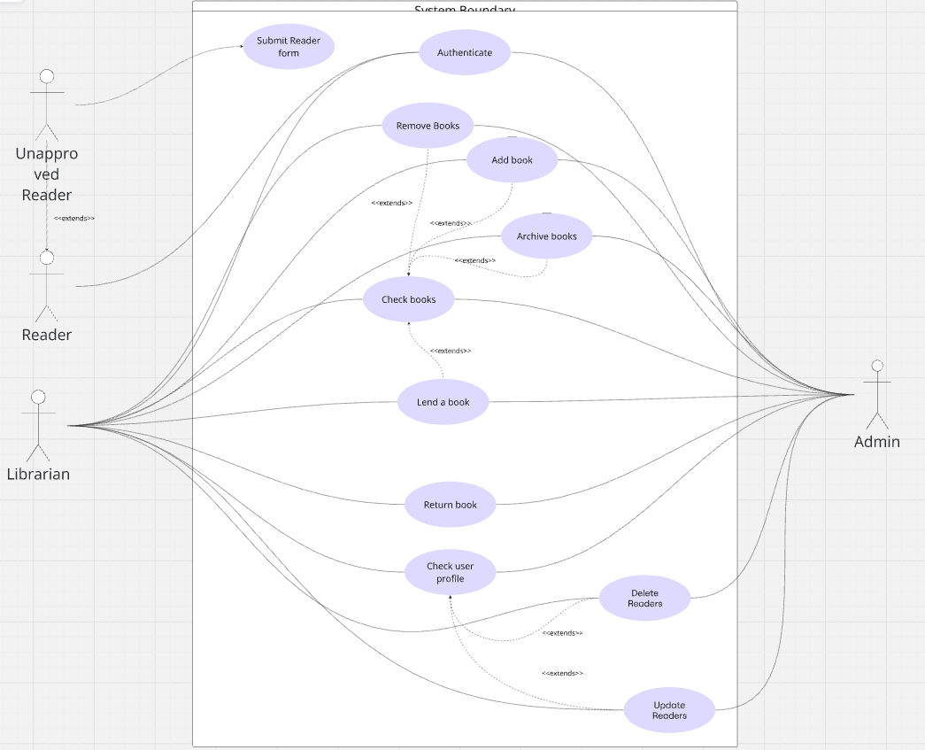
На фигура 1 и фигура 2 са представени актьорите, които достъпват системата и различните use case сценарии, до които имат достъп.
Фигура 3: Class диаграма на част от системата, ангажирана с отдаване и връщане на книги в библиотеката
Фигура 2: Cаse диаграма за достъп до функционалностите на система за потребителите

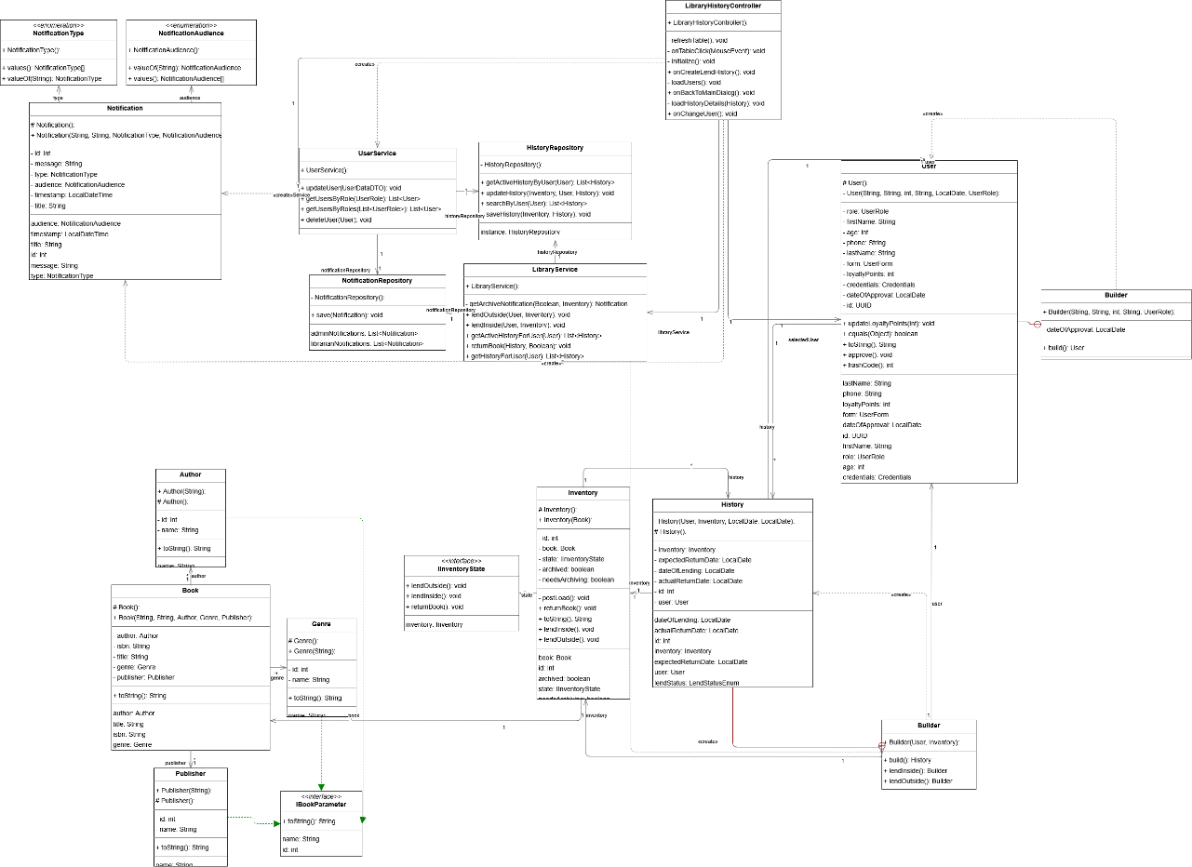
Class diagram

На фигура 3 е представена клас диаграма, която представя структурата описваща взаимоотношенията между слоевете на приложението и свързаността на класовете, изпълняващи логиката за отдаване и връщане на книга в системата.

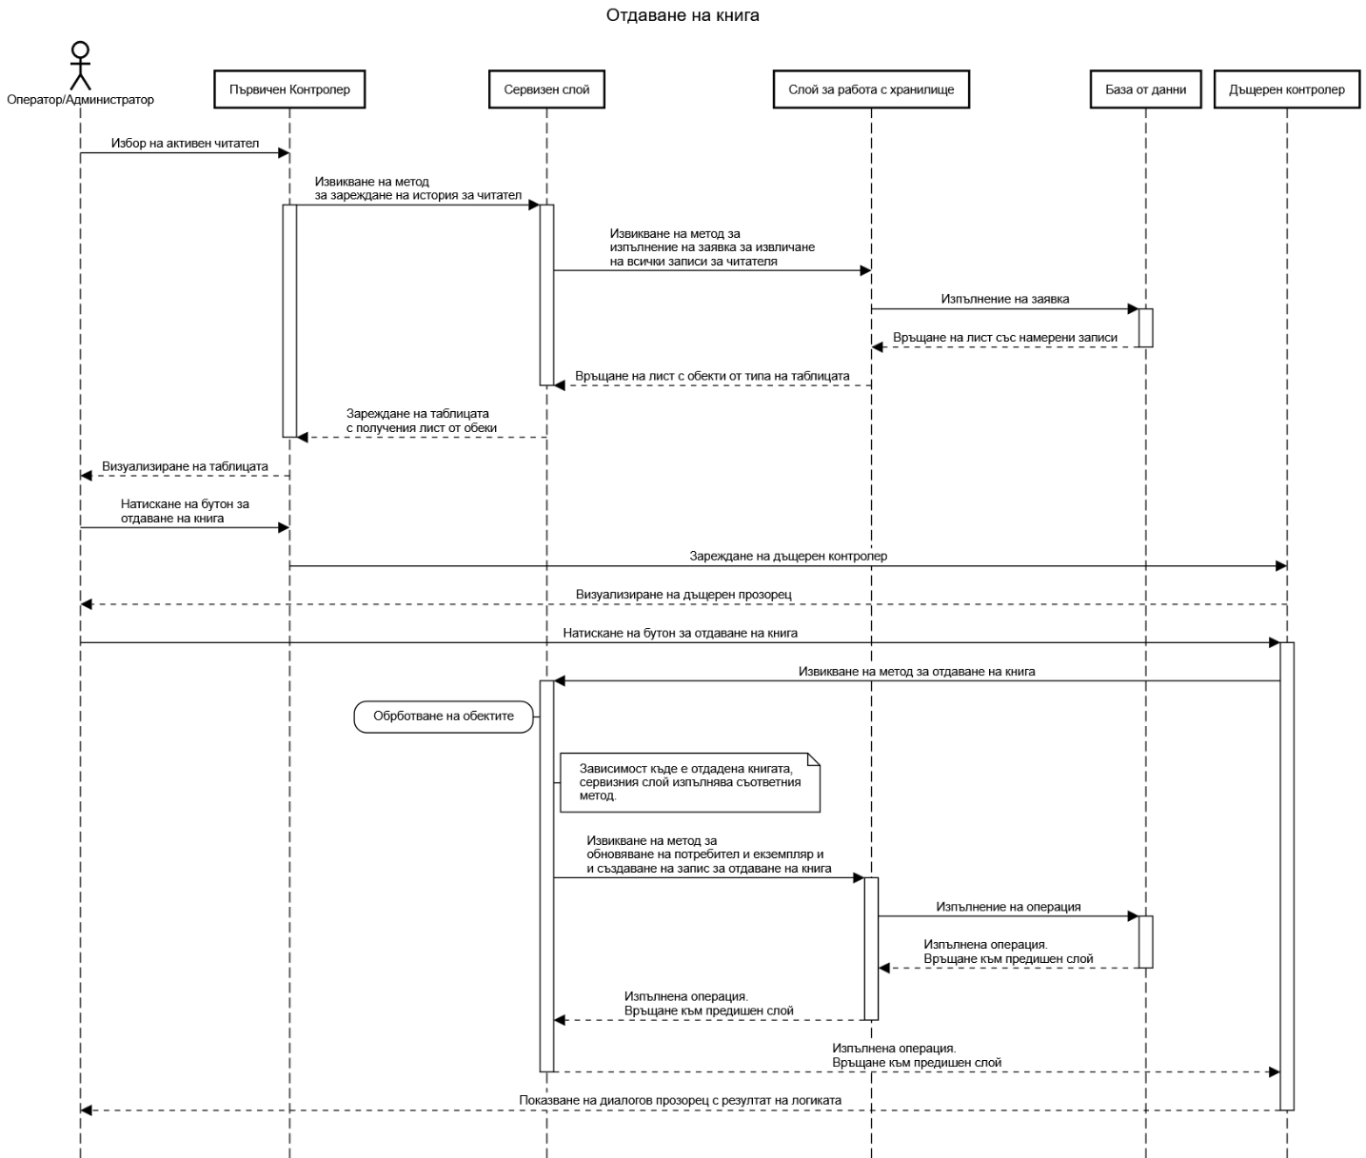
Sequence диаграми
Фигура 4:Sequence диаграма, описваща последователността за отдаване на книга

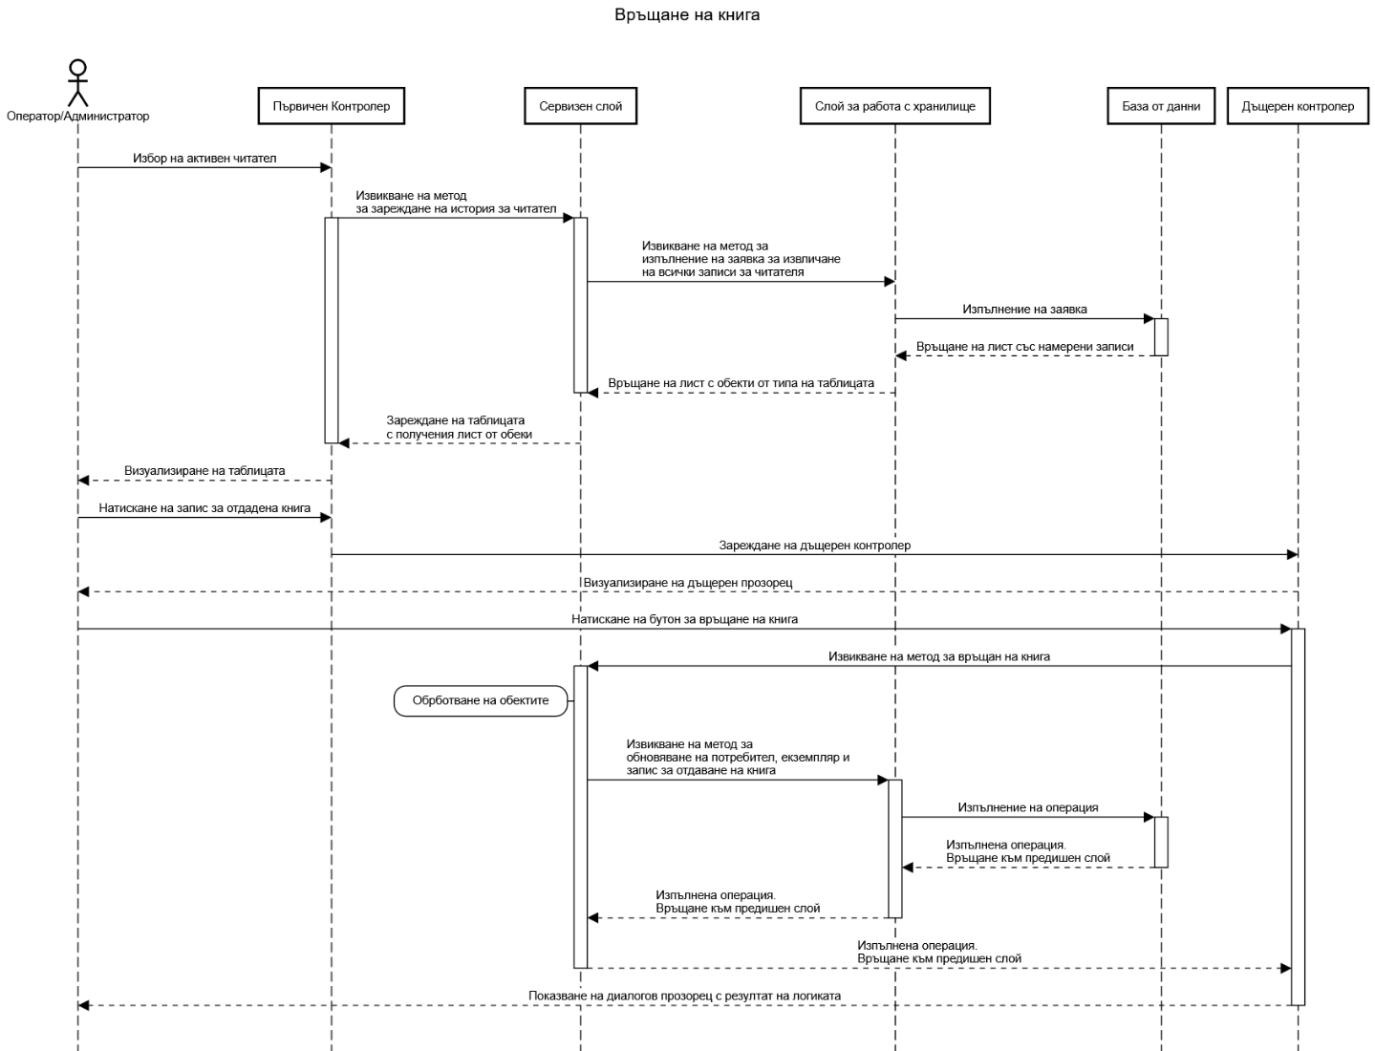
На фигура 4 и фугира 5 са представени диаграми на последователността, описващи последователността от действия и използвани компоненти за изпълнение на действията. Диаграмите описват ролята на всеки от слоевете по време на изпълнение на определена логика.
Фигура 5:Sequence диаграма, описваща последователността за връщане на книга

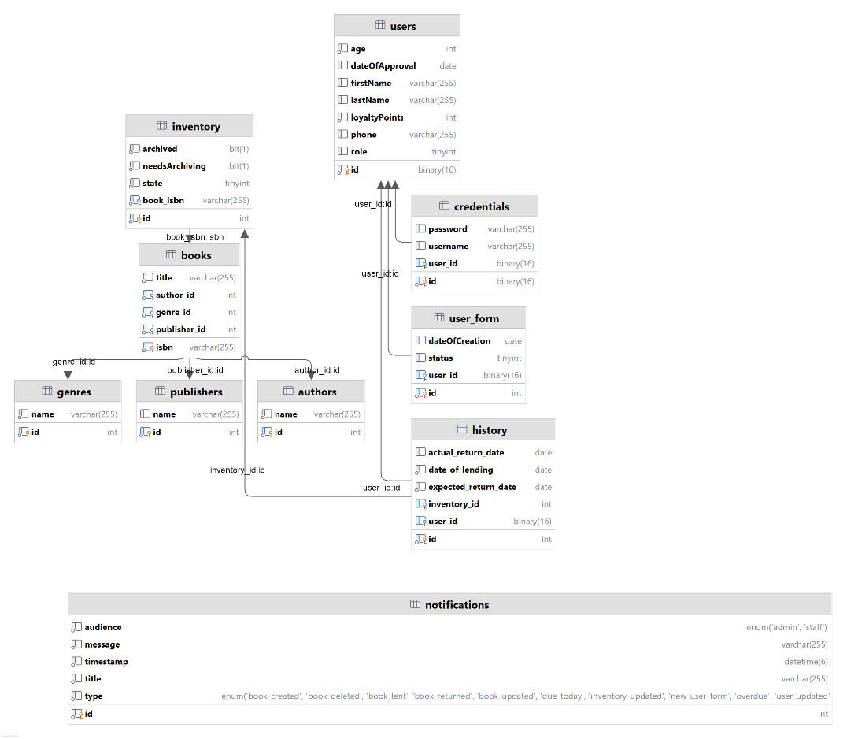
Концептуален модел на база от данни
Фигура 5: Релационен модел на базата от данни
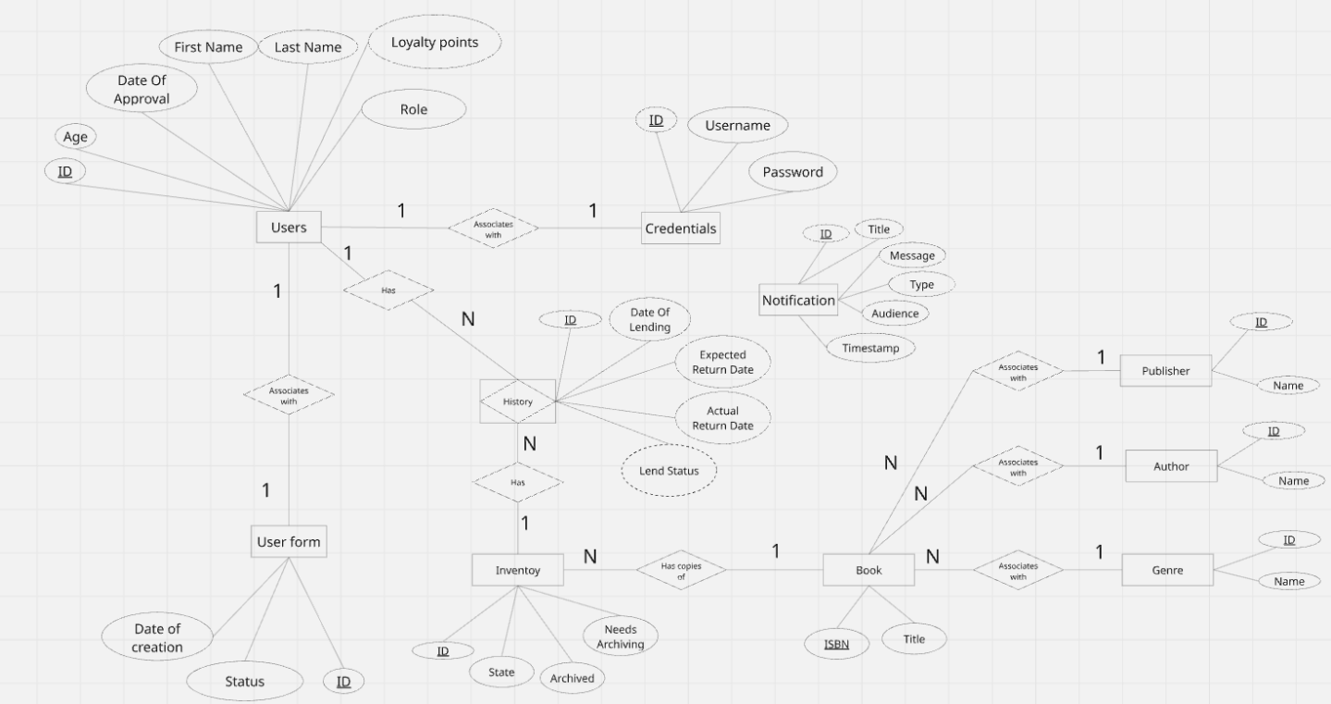
Фигура 6: Модел на Чен на релационна база от данни
На фигура 5 и фигура 6 са представени диаграми, описващи релационния модел на базата от данни, която съхранява нужната информация на системата.

Реализация на системата

Реализация на база от данни
За реализация на базите от данни по е използван контейнер, в който да работи MySQL база от данни. Контейнерът виртуализира изолирана среда за работа на СУБД, което улеснява стартирането на нужните технологии за оптималната работа на системата.
В базата е създаден потребителски профил, който да има ограничени права. Този профил е използван от системата по време на работа на системата. По този начин се контролира достъпа на системата, което намалява вероятността за попадане в сценарии, където данните могат да бъдат изгубени, без възможност за възстановяване.
За изпълнение на автоматичните тестове, системата инициализира временна H2 база от данни, която е активна във оперативната памет. При завършване на автоматичните тестове, база от данни се изчиства от оперативната памет. Така тестването на системата става бързо, независимо от основното хранилище, лесно за конфигуриране и се освобождава ненужните ресурси.
Базата от данни съдържа 10 таблици:
Таблица | Колони | Описание
users | id – binary(16) -PK  firstName – varchar(255)  lastName – varchar(255)  dateOfApproval – date  loyaltyPoints – int  phone – varchar(255)  role – int (преобразувано от енумерация) | Съдържа информация за регистрираните потребители на системата.
credentials | id – binary(16) -PK  username – varchar(255)  password – varchar(255)  user_id -binary(16)-FK | Съдържа информация за вход на регистрираните потребители.
user_form | id – int-PK  dateOfCreation – date  status – int (преобразувано от енумерация)  user_id – binary(16) -FK | Съдържа подадените читателски формуляри.
authors | id – int -PK  name – varchar(255) | Съдържа регистрираните автори.
genres | id – int -PK  name – varchar(255) | Съдържа регистрираните жанрове.
publishers | id – int -PK  name – varchar(255) | Съдържа регистрираните издатели.
books | isbn – varchar(255) - PK  title – varchar(255)  author_id – int -FK  genre_id – int -FK  publisher_id – int -FK | Съдържа регистрираните книги .
inventory | id – int -PK  state – int (преобразувано от енумерация)  archived – bit(1) (булев тип)  needsArchiving – bit(1) (булев тип)  book_isbn – varchar(255)-FK | Съдържа информация за физическите екземпляри на регистрирани книги.
history | id - int – PK  date_of_lending – date  expected_return_date – date  actual_return_date – date  inventory_id – int – FK  user_id – binary(16) - FK | Съдържа исторически данни за отдадени физически екземпляри на потребители. Таблицата съдържа както архивна информация, така и актуална информация за екземплярите, които са отдадени в даден момент.
notifications | id – int – PK  title – varchar(255)  message – varchar(255)  audience – enum(“admin”,”staff”)  type – enum(“book_created”,  ”book_deleted”  ,”book_lent”,  “book_returned”,  “book_updated”,  “due_today”,  “inventory_updated”,  “new_user_form”,  “overdue”,  “user_updated”)  timestamp – datetime(6) | Съдържа известията, регистрирани при определени събития.

Реализация на слоя за работа с базата данни
Слоя за работа с база от данни е реализиран чрез Jakarta Persistence API (JPA) и Hibernate ORM. С избора на спецификацията и Hibernate, системата управлява базата от данни, без нуждата от създаване и отделно изпълнение на SQL скриптове. Таблиците са представени като модели с анотация @Entity, като по този начин класовете на моделите са декларирани като даннови единици в базата от данни и атрибутите на моделите са преобразувани в колони в съответните таблици. С подпомагащ клас, моделите са добавени в обхвата на управление на Hibernate.
В системата са създадени XML конфигурационни файлове, за двата режима на системата. По време на нормалната работа на системата, Hibernate използва конфигурационния файл, описващ връзката с MySQL сървъра. Там са описани настройки за обновяване на базата при добавяне, промяна или изтриване на модел, който е в обхвата на Hibernate.
При изпълнение на автоматичните тестове, Hibernate използва втори XML конфигурационен файл, описващ как да се настрои H2 база в оперативната памет на машината.
При работа със СУБД, Hibernate предлага собствен език за писане на скриптове HQL, който после се преобразува в диалекта на различните бази от данни. Това предотвратява възможни грешки при изпълнение на SQL скрипт, който не е написан на правилния диалект за определена база от данни и намалява броя на нужните скриптове.
Слоя за работа с база от данни съдържа 7 класа:
- GenericRepository<T> - Параметризиран клас, който изпълнява базовите CRUD операции за всеки модел,
- AutorisationRepository – Класът се използва по време на влизане в системата. Съдържа клас за намиране на запис с данни за вход за даден потребител,
- BookParameterRepository – Класът съдържа заявки и DML код, който работи с таблиците за атрибути на книги (Автор, Жанр, Издател),
- HistoryRepository – Класът съдържа заявки и DML код, който се използва при търсене на архивна информация при отдаване на книга и при създаване или обновяване на запис при отдаване или връщане на книга от читател,
- InventoryRepository – Класът съдържа заявки, използвани по време на бизнес логиката или за представяне на информация на потребителя.
- NotificationRepository – Класът съдържа методи за запазване на постъпили известия и за зареждане на съхранени известия за дадена аудитория,
- UserRepository – Класът съдържа справки, използвани в бизнес логиката и за представяне на информация на потребителя. Класът също съдържа метод за създаване на потребител и запис за вход в системата.

Реализация на бизнес логика и графичен интерфейс
Кодовата база е изградена на базата на обектно-ориентираното програмиране. Използването на обекти позволява за:
- Капсулация на атрибутите, което дава контрол над стойностите в обектите,
- Изграждане на абстракции, позволяващо за гъвкавост и лесна адаптация между модули,
- Създаване на нови класове чрез наследяване. Това помага са спазването на DRY принципа (Do Not Repeat Yourself),
- Изпълнение на различна логика, чрез еднакъв метод, с помощта на полиморфизъм.
Тези принципи на ООП правят кодовата гъвкава, лесна за преизползване и интегриране в различни системи.
За написването на системата е използван програмния език Java. Java използва уникален подход за компилиране на код в bytecode, който може после да бъде интерпретиран на различни машини. Това улеснява разработката на системата за различни операционни системи.
Java има добра поддръжка и голям брой външни библиотеки, позволяващи за изграждане на различни приложения. За изграждане на графичния интерфейс на системата е използвана библиотеката JavaFX.

Графичен интерфейс
Системата работи под формата на десктоп приложение, което предлага на потребителите си графичен интерфейс под формата на различни прозорци с разнообразни контроли. Всеки прозорец в проекта е представен под формата на файл, наречен view, който е написан в .fxml формат. Файловете представляват XML структура с добавени тагове, специфични за JavaFX библиотеката. Чрез специалните тагове може да се дефинират прозорците и контролите, който да се визуализират по време на работа на системата.
Дефинирането на логика на контролите в прозорците се получава чрез controller класове. Те съдържат изпълними методи и атрибути, които съответстват на идентификаторите на контролите. Връзката между прозорците и контролерите става чрез dependency injection, което премества отговорността на зареждане и управление на графичният интерфейс на JavaFX. Контролер класовете се задават във view файловете, като при стартиране на системата, библиотеката може да зареди класът за съответният прозорец.
В кода на системата, прозорците са представени като енумерации. По този начин може да се зададе нужната информация за зареждане на прозорец, под формата на константа, която може да бъде дадена като параметър на метод за зареждане на прозорци. В пакета view се съдържа енумерацията с всички прозорци и помагащ клас SceneManager, отговорен за зареждането на .fxml файловете и визуализирането на графичния интерфейс.

Бизнес логика
Бизнес логиката е разпределена в няколко service класа, които отговарят за логиката, използвана за, създаване, зареждане, обработване и изтриване на даннови единици. Сервизните класове действат като фасада, която единствено предоставя определени входни точки под формата на методи, които може свободно да се използват от различни интерфейси.
Сервизните класове са 7:
- BookParameterService – Съдържа логика за обработка на атрибутите на книга (Автор, Жанр, Издателство),
- BookService – Съдържа логика за обработка на книги
- InventoryService - Съдържа логика за обработка на физически екземпляри в библиотеката,
- LibraryService - Съдържа логика за отдаване и връщане на физически екземпляри на читатели,
- NotificationService - Съдържа логика за създаване и зареждане на известия,
- UserFormService - Съдържа логика за обработване на формуляри за читателски профили,
- UserService - Съдържа логика за обработване на потребители.
За изграждането на бизнес логиката са използвани design patterns. Шаблоните помагат в разрешаването на архитектурни проблеми, които могат да влошат четимостта, поддръжката и производителността на системата. С тяхното имплементиране, кодовата база спазва принципите на ООП и позволява за лесното интегриране и разширяване на системата.
Използвани са следните design patterns:
Създаващи шаблони:
- Builder – Шаблонът се използва при създаването на обекти от моделите и при създаването на DTO (Data Transfer Object) обекти. По този начин се контролира процеса на задаване на стойности на атрибутите и инициализиране на обектите. Шаблонът е използван за следните класове: BookDataDTO.Builder, UserDataDTO.Builder, History.Builder, User.Builder.
- Abstract Factory, Factory: Шаблоните са използвани за изграждане на абстракция, която помага за изграждане на логика, която инициализира на сходни обекти, имплементиращ еднакъв интерфейс. Моделите Author, Genre и Publisher са сходни по атрибути и методи, което позволява за изграждане на логика, която по един и същ начин да обработва обектите. Шаблоните са използвани в следните класове: AuthorFactory,GenreFactory,PublisherFacotry, BookParameterFactory.
- Singleton: Шаблонът е използван в класове, където инициализирането на един обект и неговото преизползване от важна нужда. Така модулите могат да работят само с една инстанция на определен обект. Шаблонът е използван в следните класове: UserManager, AuthorisationRepository, BookParameterRepository, HistoryRepository, InventoryRepository, NotificationRepository, UserRepository.
Структурни шаблони:
- Adapter: Шаблонът е използван за преобразуване на състоянието на физически екземпляр в енумерация, която може да бъде използвана в базата от данни. Обратното преобразуване също е използвано за задаване на обект със състоянието на книга от инвентара. Шаблонът е имплементиран в следните класове: BookStatusConverter.
Поведенчески шаблони:
- Chain Of Responsibility: При изграждане на логиката в различните модули се анализираха стъпките, които се повтарят в различни операции. С шаблона са създадени класове, които разделят логиката на няколко различни етапа, които могат да бъдат навързани и преизползвани, в зависимост от нужния резултат. Шаблонът е имплементиран в следните класове: CreateBookChain, SaveFormChain, UpdateBookChain, UpdateUserChain, VerifyUserDataChain, CreateuserChain, SendFormNotificationChain, UpdatePasswordChain, VerifyBookDataChain.
- State: За интегриране на логиката на различните състояния, които един екземпляр може да има, е използван State шаблон. По този начин може да се използва полиморфизъм за изпълнение на нужната логика, която отговаря за съответното състояние. Шаблонът е използван в следните класове: AvailableInventoryState, LentInsideInventoryState, LentOutsideInventoryState.

Реализация на модул за регистриране на събития в системата
Външната библиотека log4J предоставя функционалности за регистриране на събития по време на работа на системата. Проектът използва библиотеката за регистриране на определени събития, важни в процеса на изпълнение на бизнес логиката, предупреждения за потенциални смущения и изникнали изключения, породени от проверки или неочаквани изключения в системата.
За настройването на модула, библиотеката чете конфигурационен файл, който описва формата на записване на събитията и определя изходните потоци, където събитията ще бъдат изписани. По време на работа на системата, модула изписва събитията в терминала и запазва записите в .log файл, съхранен в logs папка. Всеки запис на събитие съдържа:
      - Дата и час на събитие,
      - Клас, в който е регистрирано събитието,
      - Текст, описващ събитието.

Тестови резултати

JUnit tests
За да се тества имплементацията на различните слоеве, системата има изградени автоматични тестове, които проверяват процеса на работа на слоевете и изходните данни, върнати от методите. Автоматичните тестове са изградени с помощта на библиотеката JUnit. Библиотеката предлага анотации, които конфигурират процеса на подготовка на средата за тестване, както и статични функции, които могат да потвърдят различни зададени условия. Така системата може да автоматично да потвърди правилната функционалност на системата.
Проектът съдържа 14 класа със 118 теста, които тестват сервизния слой и слоя за работа с база от данни. Автоматичните тестове са конфигурирани да работят с H2 база от данни за временно съхранение на данни.
Всеки клас е отговорен за тестването на определен слой и определени функционалности, свързани с дадена таблица в базата от данни.

Функционални тестове
Функционалните тестове са изградени да тестват единични части от бизнес логиката. Тяхната цел е да тестват всички възможни сценарии, които могат да хвърлят изключения, очаквани от кода, и коректността на изходните данни. Тестовете са написани да тестват единични методи от класове и отделни класове, които имплементират Chain Of Responsibility шаблона.

Интеграционни тестове
Целта на интеграционните тестове е да тества целия процес на изпълнение на определена логика. Тестовете проверяват коректността в работата на логиката, свързаност на модулите и изходните данни, получени от имплементираната бизнес логика. Автоматичните тестове са написани да тестват сервизния слой чрез методите на сервизните класове.

